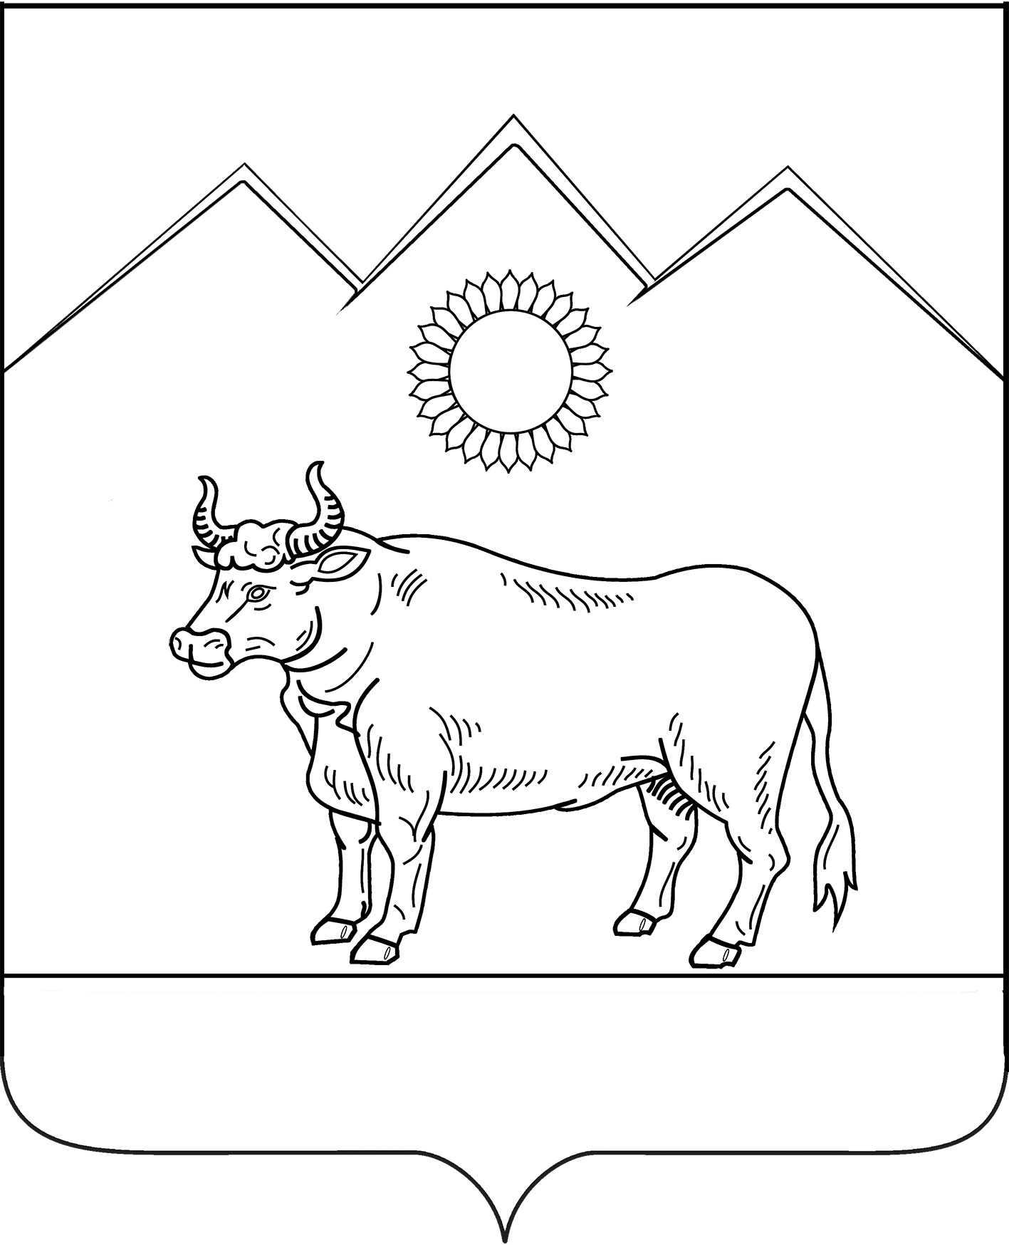

СОВЕТ БЕНОКОВСКОГО СЕЛЬСКОГО ПОСЕЛЕНИЯ
МОСТОВСКОГО РАЙОНА

РЕШЕНИЕ

от 28.04.2017 № 131
с.Беноково

О признании утратившим силу решение Совета Беноковского сельского поселения от 29 августа 2013 года № 153 «Об утверждении Порядка сбора отходов производства и потребления на территории Беноковского сельского поселения Мостовского района»

В связи с протестом прокуратуры Мостовского района, в соответствии со статьей 14 Федерального закона от 6 октября 2003 года № 131-ФЗ «Об общих принципах организации местного самоуправления в Российской Федерации», статьей 2 Закона Краснодарского края от 8 августа № 3459-КЗ «О закреплении за сельскими поселениями Краснодарского края отдельных вопросов местного значения городских поселений, статьей 6 Федерального закона от 24 июня 1998 года № 89-ФЗ «Об отходах производства и потребления», Совет Беноковского сельского поселения Мостовского района р е ш и л:
1.Признать утратившим силу решение Совета Беноковского сельского поселения от 29 августа 2013 года № 153 «Об утверждении Порядка сбора отходов производства и потребления на территории Беноковского сельского поселения Мостовского района».
2.Контроль за выполнением настоящего решения возложить на комиссию по вопросам развития сельского населенного пункта, сельского хозяйства, земельным ресурсам и землеустройству, промышленности, строительства, транспорта, связи, энергетике, муниципального имущества, жилищно-коммунального и дорожного хозяйства, благоустройства и природных ресурсов (Никоненко).
3.Решение вступает в силу со дня его официального обнародования.

Глава Беноковского
сельского поселения В.В.Яровенко

